INDICAÇÃO Nº 345/2019

INDICAMOS ao Prefeito Municipal, Exmº. Sr. Fernando Galvão Moura, nos termos regimentais, juntamente com o Diretor do Departamento de Obras, Sr. Gilmar Feltrim, para que viabilizem com urgência a operação “Tapa Buracos”, nas Ruas Quinze de Novembro e Prudente de Moraes, no centro.

Justificativa

Pedimos que atendam esta Indicação viabilizando a realização, no local, da operação “Tapa Buracos”, atendendo aos pedidos de vários munícipes que moram nas proximidades e temem que ocorram acidentes no local e danos nos automóveis que ali trafegam.
Lembrando que, nessa localidade encontram-se três de nossos cartões postais, sendo a Igreja Matriz, a Fonte Luminosa e a Concha Acústica.

Bebedouro, Capital Nacional da Laranja, 06 de maio de 2019.

Jorge Emanoel C. Rocha Rogério Mazzonetto
Professor Jorge Cardoso – PSD Vereador - PDT
VEREADOR

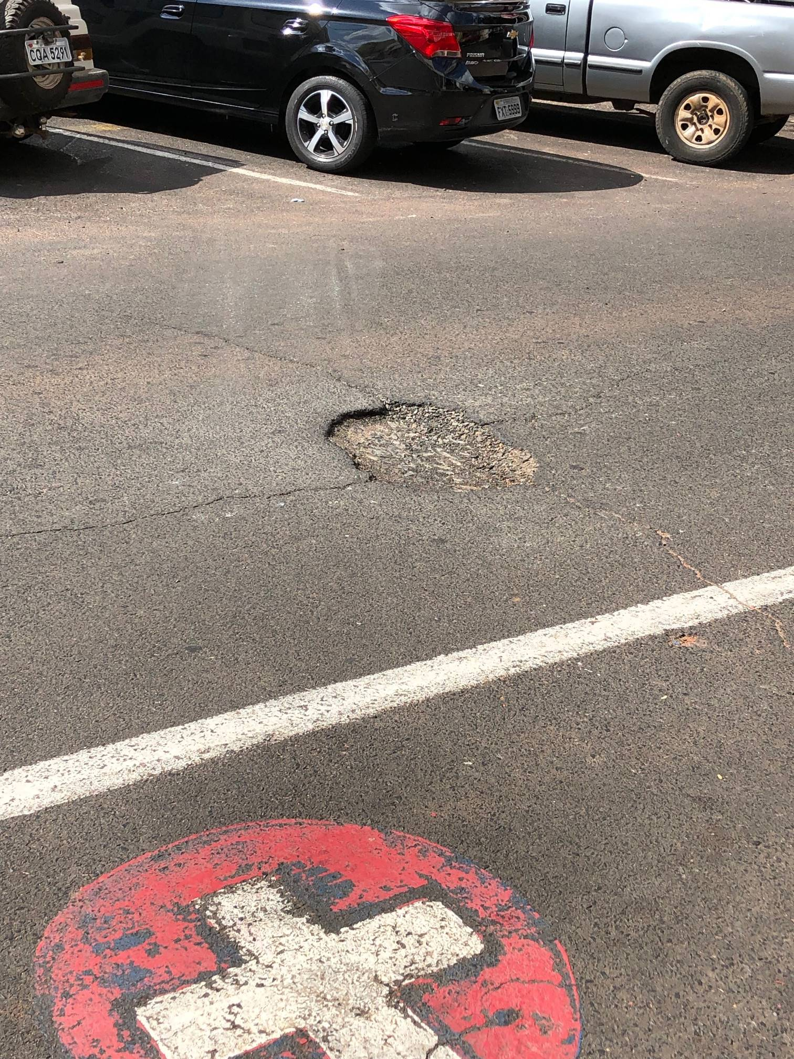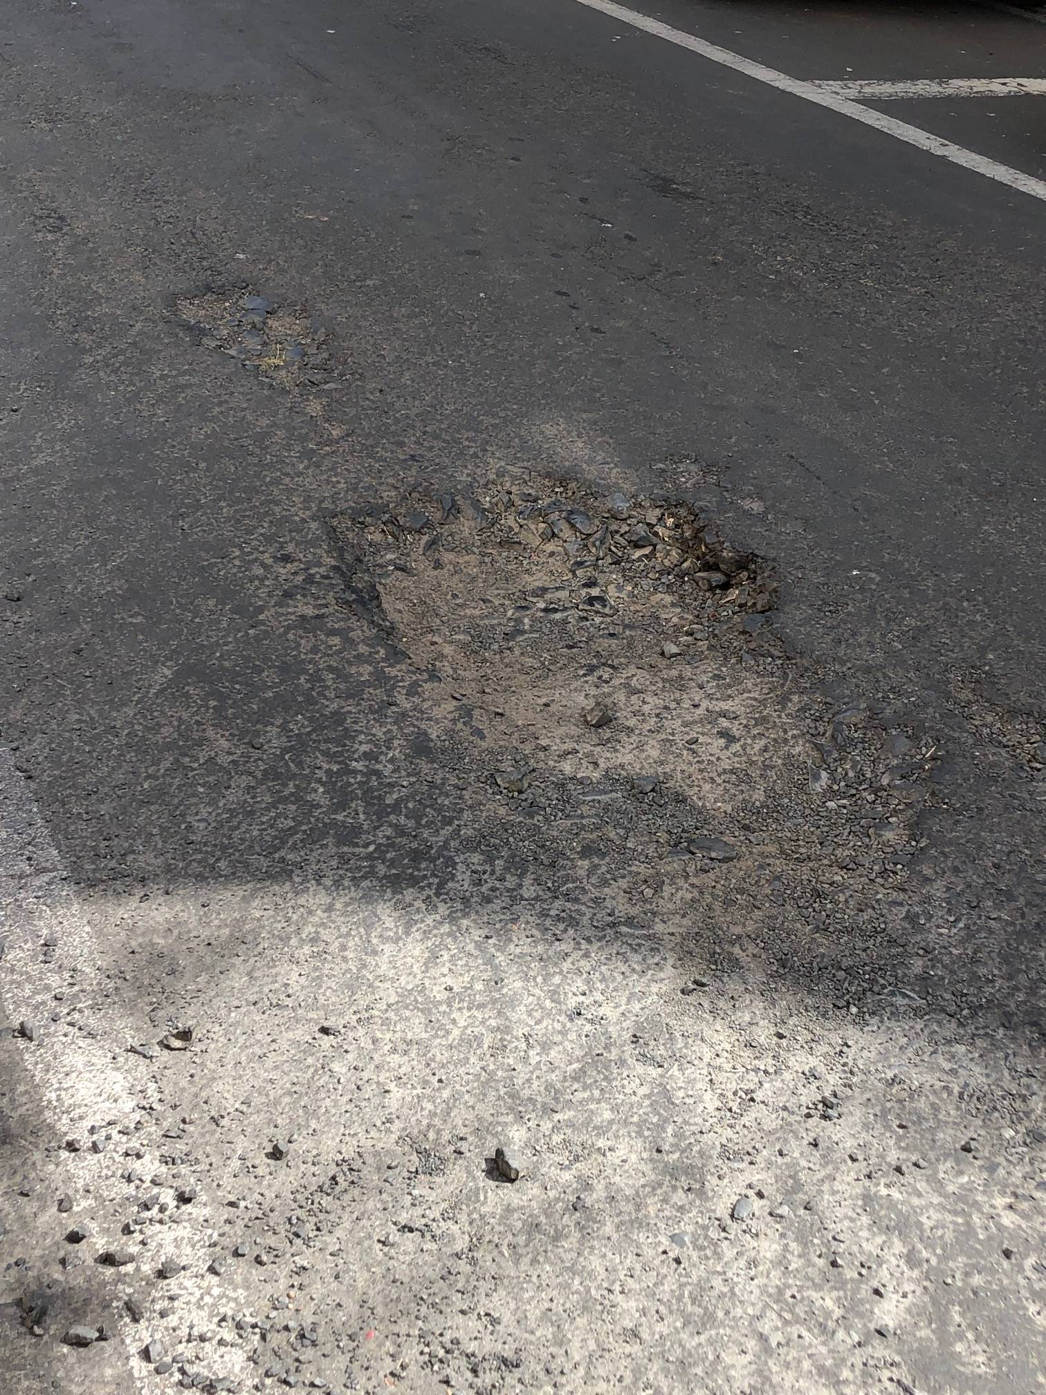
Buraco da imagem do lado esquerdo localizado na Rua Quinze de Novembro e buraco da imagem à direita localizado na Rua Pudente de Moraes

Jorge Emanoel C. Rocha Rogério Mazzonetto
Professor Jorge Cardoso – PSD Vereador - PDT
VEREADOR

